


NAYARA ALTO ATACAMA
“PROGRAMA DREAM”
Temporada Alta
01-10-25 al 19-12-25 / 06-01-26 al 05-04-26
02 ó 03 NOCHES
PROGRAMA INCLUYE:
- Noches de alojamiento según elección en Hotel Nayara Alto Atacama.
- Desayunos
- Traslados al pueblo en horarios predeterminados.
- Acceso a piscinas, instalaciones de Spa y wifi.
- Bicicletas para visitar el pueblo de San Pedro de Atacama.

VALORES POR PERSONA
Alojamiento | Tipo Habitación | Noches | Single | Doble | Triple | CHD 5 a 12 Años
Nayara Alto Atacama | Quitor | 2 | $1.280.800 | $696.800 | $562.800 | $227.800
Nayara Alto Atacama | Catarpe | 2 | $1.549.800 | $831.800 | $652.800 | $227.800
Nayara Alto Atacama | Suite Tilo | 2 | $1.819.800 | $966.800 | $742.800 | $227.800
Valor CHD compartiendo cama con sus padres

VALORES POR PERSONA
Alojamiento | Tipo Habitación | Noches | Single | Doble | Triple | CHD 5 a 12 Años
Nayara Alto Atacama | Quitor | 3 | $1.920.800 | $1.045.800 | $844.800 | $341.800
Nayara Alto Atacama | Catarpe | 3 | $2.324.800 | $1.247.800 | $978.800 | $341.800
Nayara Alto Atacama | Suite Tilo | 3 | $2.729.800 | $1.449.800 | $1.113.800 | $341.800
Valor CHD compartiendo cama con sus padres

Vigencia Temporada Alta: Semana Santa / (01-10-25 al 19-12-25) / (06-01-26 al 05-04-26)

CATEGORÍAS DE HABITACIONES
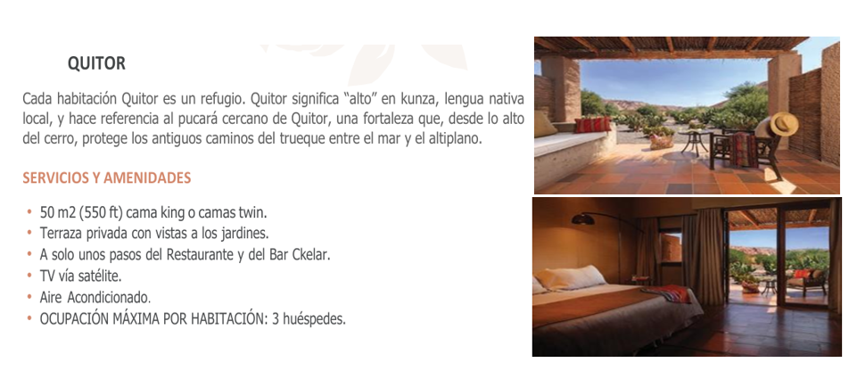
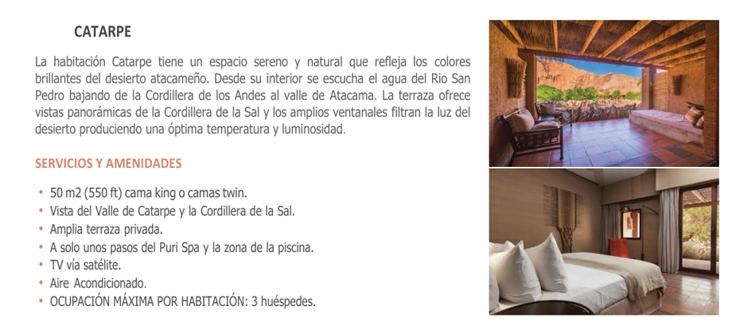
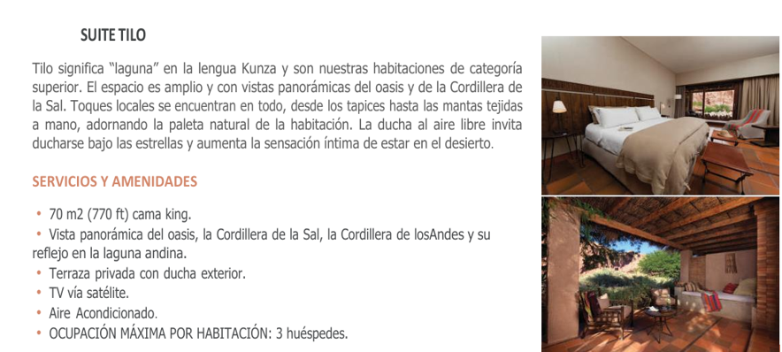

NO INCLUYE:
- Early check-in y late check out.
- Todo lo mencionado como “opcional” y no especificado en el programa incluye.
- Traslados no indicados o en días diferentes de los de llegada o partida del programa.
- Suplemento por concepto de traslados en horario nocturno
- Entradas no mencionadas como incluidas en itinerario
- Propinas durante el viaje (Guía, personal en hoteles, maleteros, restaurantes, conductores, etc.).
- Lavandería, llamadas telefónicas, Spa.
- Sobrecargos de equipaje.

POLÍTICA PARA NIÑOS
• Niños de hasta 4 años: sin cargo adicional al compartir la cama con sus padres. Se permite un máximo
de dos niños de hasta 4 años, compartiendo la habitación con sus padres. Se colocará sólo 1 cuna y el
segundo menor deberá compartir la cama con sus padres.
• Niños de 5 a 12 años: estarán sujetos a las tarifas especificadas. Solo se permite 1 niño dentro de este grupo
de edad para compartir habitación con sus padres.

CONDICIONES GENERALES:
- Valores por pasajero en pesos Chilenos sujetas a cambios.
- Vigencia Temporada Alta: Semana Santa / (01-10-25 al 19-12-25) / (06-01-26 al 05-04-26)
- Check In 15:00 Hrs y Check Out 12:00 Hrs, según horarios establecidos por cada hotel.
- Alojamiento, itinerarios, traslados y visitas, podrán sufrir modificaciones, ya sea por factores climáticos o de fuerza mayor.
- Obligación del Pasajero: Es responsabilidad de cada pasajero tener su documentación al día, Cedula de Identidad, pasaporte vigente de cada pasajero aun siendo niños menores los que viajan en el grupo familiar.
- Valores aplican para pasajeros chilenos, consulte valores para otras nacionalidades.
- Traslados y/o excursiones son en servicio regular, compartido.
- Servicio de transfer permite 01 maleta hasta 23kgs por persona, para extra aplica suplemento a pagar, consultar.
- Valores sujetos al alza de combustible
- Programa sujeto a multas por concepto de anulación o modificación de servicios.
- La fecha de término de la tarifa corresponde a la fecha de término del viaje.
- Ocupación máxima por habitación 3 personas.

En caso de cancelación de viaje se aplicarán las siguientes políticas:
- PACIFIC REPS no será responsable del incumplimiento, demora y/o cancelación del servicio, como resultado de un caso fortuito, incluyendo a modo de ejemplo, disturbios civiles o disputas industriales, huelga, actos de autoridad gubernamental, fenómenos climáticos, motivos de seguridad, actos de guerra y atentados terroristas de cualquier naturaleza, sucedidos en los países involucrados en el ticket contratado.
- CANCELACIONES, RETRASO DE VUELO Y DENEGACIÓN DE EMBARQUE: Las líneas áreas podrían realizar de manera unilateral y sin previa información a la agencia de viajes: cancelaciones, reprogramaciones, retraso de vuelo y denegación de embarque. Estas situaciones son ajenas a cualquier acción o conocimiento de PACIFICREPS, por lo que se libera de responsabilidad frente a estos eventuales cambios.
- Servicios terrestres: se aplicará política de hotelería y servicios terrestres contratados.
- En caso de anulación justificada, se consultará a los hoteles la facilidad para reprogramar viaje.
- Servicios terrestres sujetos a cargos por anulación los cuales se informarán al confirmar la reserva.
- El itinerario y hoteles podrían sufrir modificaciones o ser sustituidos por razones de fuerza mayor.
- Programa sujeto a fee de anulación por conceptos de gastos administrativos y operacionales.

